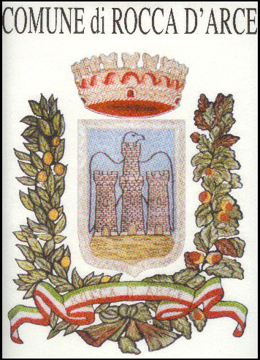
COMUNE DI ROCCADARCE
(Provincia di Frosinone)
ESTATE ROCCHIGIANA 2009
Per l’estate rocchigiana 2009, l’Amministrazione Comunale, in fattiva collaborazione con i cittadini, ha predisposto un ricchissimo programma di iniziative di carattere culturale, ludico – ricreative, sportive e folkloristiche, con l’intenzione di offrire ai rocchigiani e a quanti ritornano per trascorrere alcune settimane nel paese natio, momenti di autentico svago, di divertimento, di arricchimento e soprattutto volti all’aggregazione sociale.

*** PROGRAMMA ***
Luglio  10-24 luglio  18 luglio  22-23 luglio  24 luglio  26 luglio  28 luglio  31 luglio  Agosto  2 agosto  5 agosto  6 agosto  8-9 agosto  10-11 agosto  12 agosto  13 agosto  14 agosto  16 agosto  17 agosto  18 agosto  19-21 agosto  19 agosto  20 agosto  22 agosto  23 agosto  25-26 agosto  27-28 agosto  30 agosto  Settembre  12 settembre  13 settembre  14 settembre  17 settembre  27 settembre | Torneo di calcetto presso il campo sportivo.  Presentazione del libro “ROCCADARCE una fortezza e un paese nella storia”.  Torneo di calcetto bambini.  Finale torneo calcetto presso il campo sportivo.  Serata dedicata ai bambini presso il parco giochi ore 21.  Torneo di carte. Piazza Federico Lancia ore 21.  Torneo di bigliardino ore 21.  Serata poetico-musicale “Napoli tra poesie e canzoni” a cura del prof. Luigi Gemma  ore 21 piazza Federico Lancia.  Proiezione film + nutella party. Piazza Federico Lancia.  Giochi per bambini. Piazza Federico Lancia ore 21.  Festa in onore della “Madonna della Sedia”.  Tiro alla fune. Ostello della gioventù.  Serata musicale Fraioli.  Festa della salute + serata musicale ostello della gioventù.  Festa in onore di “S. Antonio” contrada Fraioli.  Proiezione film + sagra delle ciambelle fritte. Piazza Federico Lancia.  Pedalata Ecologica – Giochi per bambini curati dall’Associazione.  “I SALTIMBANCHI”- Cocomero Party.  FESTA DELL’EMIGRANTE: Giochi popolari, tradizionale “PANARDA”. Piazza F. Lancia  Festa Hawaiana e serata musicale. Piazza Federico Lancia.  Pellegrinaggio al Santuario della Madonna di Canneto.  Proiezione film. Contrada Fraioli.  Processione in onore della Madonna del Riparo ore 20.30. Partenza dalla Chiesa della Madonna del Riparo ed arrivo alla Chiesa di San Rocco.  Processione con fiaccolata in onore della Madonna del Riparo ore 21.  Partenza dalla Chiesa di San Rocco. A seguire serata gastronomica e musicale nel piazzale dell’ostello della gioventù.  Festa della Madonna del Riparo.  Festa delle Antiche Tradizioni: Viaggio tra gli antichi sapori, antichi mestieri e antichi colori.  Festa in onore di S. Agostino.  Sfilata sotto le stelle. Chiesa S. Rocco ore 21.  Festa in onore di “S. Rocco”.  Festa in onore di “S. Bernardo”.  S Messa presso la Fontana di S. Bernardo.  Presentazione del libro “Il RITORNO” raccolta di poesie e frammenti di memoria del Prefetto Dott. Piero Cesari. Ore 10.30 Scuola Canale.  Cerimonia conferimento medaglia d’argento al Valor Civile al Comune di Roccadarce.

Si confida nella partecipazione e si augura buon divertimento
Il seguente programma è suscettibile di variazione
Dalla residenza Municipale 27.07.2009
IL SINDACO
L’AMMINISTRAZIONE COMUNALE DOTT. ROCCO PANTANELLA

